1 [20 점].

$\{ε_{t}\}$ 가 $N\left(0, 2^{2}\right)$ 를 따른다고 가정하자. 다음과 같은 확률과정에 대하여 아래의 물음에 답하고 이유를 밝혀라.

$${\left(1-B\right)}^{2}\left(1-B^{12}\right)Z_{t}=\left(1-0.5B\right)ε_{t} (1)$$

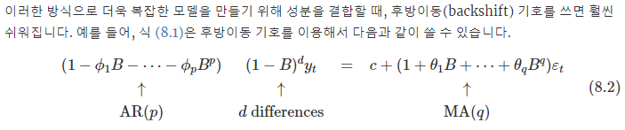

$$\left(1-2B-\left(-1\right)B^{2}\right)\left(1-B^{12}\right)Z_{t}= 0+\left(1+\left(-0.5\right)B\right)ε_{t}$$

$$AR\left(2\right) \left[ ∅_{1}=2 ∅_{2}=-1\right], 12 differences, MA\left(1\right) [θ_{1}= -0.5]$$

1. 정상시계열의 조건을 기술하고 𝑍𝑡는 정상시계열인지 판단하라.

* 정상 시계열의 조건

정상성(stationarity)을 나타내는 시계열은 시계열의 특징이 해당 시계열이 관측된 시간에 무관합니다. 추세와 계절성은 서로 다른 시간에 시계열의 값에 영향을 줄 것이기 때문입니다. 반면에, 백색잡음(white noise) 시계열은 정상성을 나타내는 시계열입니다. 일반적으로는, 정상성을 나타내는 시계열은 장기적으로 볼 때 예측할 수 있는 패턴을 나타내지 않을 것입니다. (어떤 주기적인 행동이 있을 수 있더라도) 시간 그래프는 시계열이 일정한 분산을 갖고 대략적으로 평평하게 될 것을 나타낼 것입니다.

(b) 𝑊𝑡 = (1 − 𝐵)𝑍𝑡 는 정상시계열인가?

(c) 𝑊𝑡 = 𝑍𝑡 − 2𝑍𝑡−1 + Zt−2 는 정상시계열인가?

(d) 𝑊𝑡 = 𝑍𝑡 − 𝑍𝑡−12 는 정상시계열인가?

(e) 𝑊𝑡 = (1 − 𝐵) 2 (1 − 𝐵 12)𝑍𝑡 는 정상시계열인가?

(f) 시계열 {𝑍𝑡 }를 ARIMA(p, d, q) × (P,D,Q)s의 형식으로 표현하라.

(g) 문제 (e)의 시계열 {𝑊𝑡 }를 ARIMA(p, d, q)의 형식으로 표현하라.

(h) 수식 (1)을 아래와 같이 풀어쓰고자 한다. 계수 (A, B, C, D)를 결정하라. 𝑍𝑡 = 2𝑍𝑡−1 − 𝑍𝑡−2 + 𝐴𝑍𝑡−12 + 𝐵𝑍𝑡−13 + 𝐶𝑍𝑡−14 + 𝜀𝑡 + 𝐷𝜀𝑡−1